ПРОЕКТ «УЛУЧШЕНИЕ УСЛУГ НА МЕСТНОМ УРОВНЕ»
ТЕХНИЧЕСКОЕ ЗАДАНИЕ
ДЛЯ РАЗРАБОТЧИКА РАСШИРЕНИЯ И МОДИФИКАЦИЙ ФУНКЦИОНАЛА ПОРТАЛА ЛУЧШИХ ПРАКТИК МСУ

- Введение
Проект «Улучшение услуг на местном уровне» финансируется Правительством Швейцарии через Швейцарское агентство по развитию и сотрудничеству, и выполняется Хелветас и Институтом политики развития (ИПР). С мая 2019 года Проект приступил ко второй фазе своей реализации.
В рамках деятельности Проекта планируется ряд действий и мероприятий. Прежде всего это касается повышения потенциала партнеров Проекта. В рамках настоящего технического задания партнерами Проекта является Государственное агентство по региональному развитию (ранее ГАМСУМО).
ГАРР проводит работу по разработке многофункционального Портала (ресурса) лучшей практики местного самоуправления. Проект оказывает финансовую и организационную поддержку данного процесса.
Целью Портала является обеспечение постоянного доступа руководителей и сотрудников органов МСУ, депутатов местных кенешей и представителей местных сообществ к актуальному, качественному, доступному и применимому опыту развития местного самоуправления.
Вместе с тем, Портал наряду с опубликованием лучших практик, содержит информацию о предстоящих мероприятиях, предусматривать возможность онлайн обучения, аккумулировать различные базы данных (информацию об экспертах, необходимую нормативную базу, базу инвестиционных проектов, рубрику ищу помощь, благотворительность и т.д.).
В ноябре 2020 Портал был запушен и на данный момент функционирует в полном объеме. Вместе с тем, возникла необходимость доработки его функционала.
В связи с этим Проект нанимает компанию/консультанта для расширения и модификаций функционала Портала лучших практик МСУ.

- Цель
Целью технического задания является реализация модификаций, доработок и расширения функционала Портала лучших практик МСУ, согласно пунктам аналитической записки, которая была разработана на основе пользовательского опыта и технической экспертизы Портала.

- Объем работ
Объем работ основан на пунктах аналитической записки (Приложение 1) и будет разделен на следующие задачи:
- Провести SEO-оптимизацию Портала;
- Осуществить настройку переадресаций, с целью работы Портала исключительно по защищенному протоколу https;
- Переработать систему локализации на основе использования cookies или другим способом с целью более длительного хранения пользовательских настроек, и, в частности, настройки выбранного языка;
- Переработать справочник административно-территориальных объектов КР на Портале, с целью корректного заполнения выпадающих списков;
- Заменить пункты “Область”, “Район”, “Город” и “МСУ” на одно поле “Адрес”, в случае выбора в поле “Страна” страны отличной от Кыргызстана;
- Реализовать верификацию почтового адреса и номера телефона указанных пользователем при регистрации.
- Реализовать функцию сохранения промежуточного прогресса при заполнении формы добавления лучших практик и добавить возможность скачивания шаблона формы;
- В форме добавления лучших практик заполнить содержимое подсказок;
- Переработать систему уведомления пользователей по итогам рассмотрения отправленной практики;
- Переработать функционал модуля “Голосование”, а именно предусмотреть автоматическое скрытие модуля в отсутствии активных голосований, а также автоматическое снятие голосования по дате завершения;
- Переработать функционал модуля “Задайте нам вопрос”, а именно необходимо предусмотреть возможность пользователю отправить вопрос без указанаия категории и тематики, администратор в последствии самостоятельно присвоит категорию и тематику, а также необходима отправка персонального ответа каждому пользователю;
- Переименовать раздел «Форум» в «Вопросы и ответы»;
- Внедрить систему пагинации в разделы «Вопросы и ответы», «Лучшие практики», «Мероприятия» и «Обучение»;
- Восстановить работоспособность секции комментариев в разделе «Вопросы и ответы»;
- Форматы даты и времени настроить на формат «дд.мм.гггг»
- Переработать функционал модуля «Опрос», таким образом, чтобы при отсутствии активных опросов модуль автоматически скрывался.
- Все ссылки, уводящие пользователя за пределы Портала, должны открываться в новой вкладке, таким образом чтобы Портал оставался открытым в своей вкладке.
- В разделах «Мероприятия» и «Обучение» предусмотреть разделение состоявшихся событий и будущих событий. В календаре необходимо выделение фоном или цветом дней, в которые состоялись или состоятся события;
- Доработать возможность отписки от мероприятий и обучений в личном кабинете пользователя;
- Переработать страницу просмотра обучения, данные для подключения к площадке обучения должны отображаться пользователю только после регистрации;
- Необходимо прикрепить системы учета посещений Портала, таких как Google Analytics;
- Доработать функционал восстановления пароля через отправку сообщения на email или номер телефона;
- Разработать систему уведомлений для администратора;
- Настроить панель смены языков таким образом, чтобы она всегда оставались на виду, в том числе при скроллинге страницы вниз;
- В разделе «Вопросы и ответы» необходимо добавить функционал форматирования текста ответа с широким набором инструментов, таких как обозначение абзаца, нумерации или буллитов, возможность вставки гиперссылок для указания источника ответа;
- Внедрить модуль формирования отчетных и статистических форм по клиентской базе, по мониторингу/счетчику пользователей в разрезе гендера, по возрасту и т.д. Внедрить формы по лучшим практикам, мероприятиям и обучениям. Статистические формы должны иметь возможность отображения данных в виде диаграмм, пирогов и др. статистических инструментов.
- Внедрить систему оповещения пользователей о новостях Портала через email или WhatsApp мессенджер;
- Разработать систему доступа к электронной версии журнала по подписке.
- Внедрить систему закрытого платного контента, посредством закрытия доступа к данным старее заданного количества дней;
- Переработать главную страницу портала, а именно опустить «плитки» категорий ниже, а на месте категорий разместить слайдер как на главной странице сайта giz.de.
- В мобильном виде портала необходимо уменьшить размеры плиток категорий лучших практик, таким образом чтобы они были расположены в виде сетки с 2 или 3 колонками;
- Внедрение кнопок основных социальных сетей "Поделиться", таких как Facebook, Twitter, Instagram, Youtube, таких мессенджеров, как WhatsApp и Telegram
- На главной странице в секции «Новости» необходимо сделать лейбл «Новости» кликабельным и при клике переходить в раздел «Новости».
- В верхней части страниц просмотра новостей, мероприятий или обучений необходимо отображать путь в следующем виде: «Главная>>Новости>>Название новости»
- Внедрить систему прикрепления файлов путем загрузки файла на сервер портала, вместо загрузки на посторонний ресурс и вставки ссылки на посторонний ресурс;
- Настроить индивидуальное и автоматическое генерирование тегов <title> и <description>, что в том числе исправит проблему отсутствия названия и описания страницы в пересылках мессенджеров.
- Доработать систему локализации Портала, таким образом чтобы при пересылке ссылки на страницу в одном языке у адресата по данной ссылке странице открывалась в том же языке, в котором была отправлена.
- Настроить верхнее навигационное меню, таким образом, чтобы выпадающие списки выпадали по наведению курсора мыши и сворачивались при отведении курсора;
- При добавлении новостей необходимо предусмотреть инструментарий управления размерами изображений, по аналогии с wysiwyg редакторами;
- Разработка мобильного приложения Портала для ios и andriod.

Вышеуказанные пункты требуется реализовать в строгом соответствии с рекомендациями и требованиями, подробно описанными в аналитической записке (мобиль 1).

- Сроки
Данное задание рассчитано на 3 месяца с даты подписания контракта.

- Институциональные механизмы
Разработчик будет работать во взаимодействии с ответственными сотрудниками ключевых партнеров:
- Государственное агентство по региональному развитию при Министерстве сельского, водного хозяйства и развития регионов Кыргызской Республики (ГАРР);
- Объединение юридических лиц «Союз местных самоуправлений Кыргызской Республики» (Союз МСУ);
- Общественное объединение «Институт политики развития» (ИПР);
- Проект «Улучшение услуг на местном уровне», выполняемый Хельветас и ИПР (Проект УУМУ);
- Проект ««Голос граждан и подотчетность органов МСУ: бюджетный процесс», выполняемый ИПР.

- Результаты
После завершения каждого Результата Разработчик должен подготовить краткий отчет о проделанной работе. Данный отчет должен быть согласован и утвержден Руководителем Проекта.

Результат 1. Пункты 1 - 13 объема работ разработанные и внедренные на Портал.
Срок предоставления результата 1: в течение одного месяца с даты подписания контракта.

Результат 2. Пункты 14 - 26 объема работ разработанные и внедренные на Портал.
Срок предоставления результата 2: в течение второго месяца с даты подписания контракта.

Результат 3. Пункты 27 - 39 объема работ разработанные и внедренные на Портал.
Срок предоставления результата 3: в течение третьего месяца с даты подписания контракта.

- График оплаты
Результат | Сроки | Оплата
1 выплата | По факту принятия Результата 1 | 30 % от общий суммы контракта
2 выплата: | По факту принятия Результата 2 | 30 % от общий суммы контракта
3 выплата | По факту принятия Результата 3 | 40 % от общий суммы контракта

- Ресурсы
Госагентство, Союз МСУ КР, ИПР, Проект окажет Разработчику поддержку в предоставлении соответствующей технической и иной информации для подготовки результатов, координационную поддержку в работе с государственными органами. Компьютерная техника и помещение в рамках контракта для Разработчика не предоставляется.

- Квалификационные требования
Разработчик расширения и модификации функционала Портала должен соответствовать следующим требованиям к квалификации, знаниям и навыкам:
- Юридическое лицо, включая индивидуальных предпринимателей/ физическое лицо с высшим образованием в области информационно-коммуникационных технологий или в смежных областях- (5 баллов);
- Опыт разработки веб-ориентированных информационных систем и интеграцией с другими уже готовыми системами и базами данных (10 баллов);
- Опыт разработки на фреймворке Laravel, языке программирования PHP (30 баллов);
- Опыт разработки Sql баз данных более 5 лет (20 баллов);
- Опыт разработки веб интерфейсов на основе технологий HTML5, CSS3, JQuery более 5 лет (20 баллов);
- Понимание принципов UI/UX-дизайна (10 баллов);
- Знание систем контроля версий (Git) (10 баллов);
- Умение и желание разбираться в существующем коде (5 баллов).

- Заявка и сопроводительные документы
Заявителю необходимо в срок до 10 мая 2021 года предоставить по e-mail: nkozhosheva@dpi.kg или адресу: г.Бишкек, ул. 7 линия, 65 следующие документы:
- письмо о выражении заинтересованности, которое должно включать следующую информацию:
  - описание квалификации персонала;
  - информацию о портфолио: ссылки на готовые продукты в Интернете, с которыми можно ознакомиться;
  - контактные данные бывших клиентов, которые могут предоставить рекомендации;
  - план-график работ.
- копию свидетельства о государственной регистрации юридического лица или индивидуального предпринимателя, резюме для физического лица;
- смету стоимости работ, отдельно смету стоимости работ по разработке мобильного приложения Портала ля ios и andriod, а также письменное заверение в том, что указанные цены будут действительны в течение шести месяцев с момента подачи заявки.

Приложение 1

Аналитическая записка по оценке функционала Портала «Лучшие практики МСУ»
- Анализ портала, рекомендации по повышению удобства (user-friendly) интерфейса и функционала портала в целом.

Портал «Лучшие практики МСУ» расположен по адресу myktyaimak.gov.kg. Разработка была проведена компанией Yorc. Пользовательский интерфейс (фронт-энд) разработан на основе технологии React. Бэк-энд разработан на основе PHP фреймворка Laravel. По итогам проведенного технического анализа Портала на соответствие общепринятым принципам удобства использования пользовательского интерфейса и функционала Портала, с целью повышения дружелюбности интерфейса и качества Портала в использовании, настоятельно рекомендуется доработать нижеперечисленные пункты.

- Не проведена SEO оптимизация Портала. По поисковому запросу «Портал лучших практик Кыргызстан» портал появляется только на 3-ей странице результатов поисковика Google. Необходимо осуществить следующие меры по SEO оптимизации портала:
  - Формирование первичного ядра поисковых запросов
  - Настройка автоматического формирования Title, Description и заголовков H1 в соответствии с названиями и описаниями практик, мероприятий и обучений.
  - Формирование адресов страниц на сайте (приведение их к человекопонятному виду).
  - Настройка мультиязычности
  - Оптимизация страниц пагинации
- При переходе по домену myktyaimak.gov.kg Портал по умолчанию открывается по незащищенному протоколу http, несмотря на то что на Портале присутствует SSL сертификат и Портал открывается и функционирует при “намеренном” переходе по https протоколу.
При переходе по протоколу http пользователи в своих браузерах видят предупреждение о том, что пользование данным сайтом может быть небезопасно:

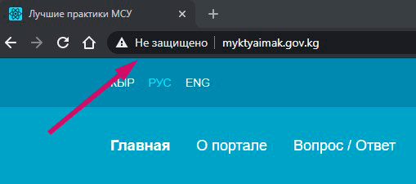

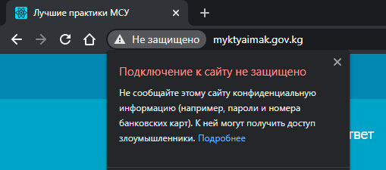
В случае перехода на портал по защищенному протоколу https, пользователь видит значок использования защищенного протокола, а также может увидеть дополнительное сообщение, о том, что использование и передача данных на данный портал безопасно.

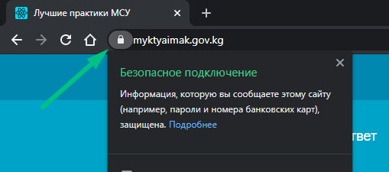

Необходима настройка переадресаций, с целью работы Портала исключительно по защищенному протоколу https. Данная мера является общепринятой практикой и особо приветствуется разработчиками практически всех распространенных веб браузеров.

- Портал по умолчанию открывается на кыргызском языке, локализация Портала и система переключения языков реализована на основе пользовательских сессий, которые обычно хранятся на сервере на протяжении нескольких часов.

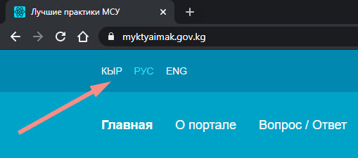

На практике получается ситуация, когда, к примеру русскоязычный или англоязычный пользователь возвращается на портал на следующий день или через несколько дней, то Портал открывается снова на кыргызском языке и пользователю приходится снова менять язык портала. Один лишний клик, но каждый лишний клик снижает эргономику и качество пользовательского опыта. Рекомендуется реализовать систему локализации на основе использования cookies или другим способом более длительного хранения пользовательских настроек.
- В форме регистрации в графе «Страна» в выпадающем списке есть только две страны – Кыргызстан и Латвия. Необходимо расширить список на все страны-потенциальные пользователи портала.
- В форме регистрации графы «Область», «Город», «Район» и «МСУ» при выборе стран отличных от Кыргызстана не подгружаются выпадающие списки, тем самым ставя пользователя в ситуацию, когда он не может указать свой адрес. Простым и действенным решением может служить динамическая замена вышеуказанных полей, на одно поле «Адрес», где пользователь вручную сможет вписать свой адрес.
- В форме регистрации графа «Номер телефона» не имеет валидации на правильный формат номера, к примеру форма пропустила номер телефона +996(777)77-77-7. Необходимо настроить валидацию данного поля. Необходимо реализовать функцию верификации введенных номера телефона и электронного адреса, при этом верификация может быть отложенной и использование портала не блокируется до верификации. До момента проведения верификации, на портале пользователю должны периодически отображаться сообщения с рекомендацией о необходимости верификации введенных данных и перечислением преимуществ, которые будут у пользователя после верификации. Верификация номеров телефонов будет осуществляться через мессенджер Whatsapp в ручном режиме, а именно для администратора будет собираться пул запросов на отправку уведомлений по Whatsapp. Верификация почтового адреса будет производится отправкой письма с ссылкой активации на указанный адрес в автоматическом режиме.
- Страница добавления лучших практик очень большая и имеет более 20 полей на одной странице, что не отвечает канонам дружелюбного интерфейса. При этом нет возможности сохранения промежуточной версии формы, необходимо заполнить все обязательные поля и только после этого возможно сохранить форму. Это не всегда удобно так как пользователь может не успеть заполнить все поля за один день и может запланировать завершение заполнения на другой день, текущая структура формы не позволит сделать этого. В данном виде очень высока вероятность потери уже заполненных полей, что сильно раздражает пользователей и в конечном итоге может вовсе привести к отказу заполнения формы пользователем, что безусловно отрицательно отразится на заполнении портала. Необходимо реализовать функцию сохранения промежуточного прогресса заполнения формы, а также функцию скачки шаблона формы для заполнения в оффлайн режиме.
- На странице добавления лучших практик напротив каждого поля имеются значки подсказок. Учитывая количество полей и не информативность названий некоторых полей, это безусловно полезная функция. Обычно в ситуации, когда пользователю по названию поля непонятно, что от него хотят, чтобы он заполнил в данном поле, такие подсказки могут сориентировать пользователя и помочь ему заполнить необходимые и правильные данные в поле. Это также отразится на этапе модерации заявок, так как уже на стороне клиента будут учтена правильность смыслового заполнения полей. Но в данной форме значки подсказок носят исключительно визуальный характер и при нажатии не всплывают сами подсказки. Важно доработать данный функционал и добавить подсказки к каждому полю.
- На странице добавления лучших практик есть два поля – «Целевая группа / бенефициары» и «Мнения благополучателей». Скорее всего речь идет об одной и той же аудитории бенефициаров, но в рамках одной и той же формы называются по-разному, что может вводить в заблуждение пользователя, тратить его время на разъяснения, и в худшем случае к неправильному смысловому заполнению. Необходимо привести в соответствие названия данных полей.
- Форма не сохраняется без приложения хотя бы одного фото, хотя значка обязательности поля в виде значка напротив данного поля нет. При этом при попытке сохранить практику нажав на кнопку «Сохранить» ничего не происходит, нет сообщений или подсказок, указывающих на обязательность добавления фото. Это безусловно будет сбивать с толку пользователя, приведет к потере времени и может оставить негативный опыт в использовании портала. Необходимо ясное и четкое указание на обязательность заполнения данного поля.
- После отправки формы лучших практик появляется следующее сообщение:
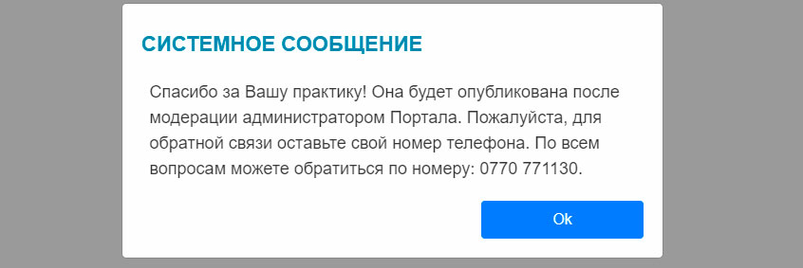
Во-первых, смущает название сообщения, почему «Системное сообщение»? Обычно слово системное у пользователей больше ассоциируется со словосочетаниями «Системная ошибка» или «Системный сбой» и т.д. В данном случае больше подходит, к примеру «Успешно отправлено», «Заявка сохранена» и т.д. так как сразу дает понимать пользователю, что все прошло хорошо и с трудом заполненная форма благополучно сохранена.
Далее, в тексте есть просьба оставить номер телефона для обратной связи, но где ее тут указать? Нет соответствующего поля, куда бы можно было указать номер телефона. Пользователь снова в ступоре. Или, возможно, имеется в виду номер, указанный пользователем при регистрации, но если так, то не нужно указывать просьбу оставить номер телефона после отправки заявки.
Далее по тексту, предложение по всем вопросам обращаться по телефону. Исходя из этого пользователь может понять, что ему для обратной связи нужно позвонить по номеру и продиктовать свой номер для обратной связи. Нужно ли это человеку на той стороне линии, чтобы после каждой отправки формы ему звонили пользователи, конечно же нет.
В итоге, данный текст требует полной переработки, для того чтобы у пользователя сложилось четка картина дальнейшей цепочки событий.
- На главной странице в правой боковой панели портала есть сектор о возможности голосования за лучшие практики, где подробно расписаны условия проведения голосования, ниже присутствует кнопка «Голосовать», но при нажатии на кнопку ничего не происходит. Кнопка не функциональна.
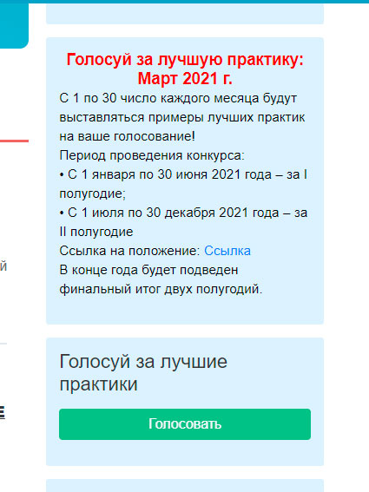
Такого рода мелочи создают впечатление недоработанности и сырости портала. Необходимо либо скрыть данный раздел, в случае если функционал голосования еще в стадии доработки, либо исправить так, чтобы данная кнопка работала у всех категорий пользователей. Необходимо скрывать данный модуль от незарегистрированных пользователей, заменив сообщением о том, что голосование будет доступно после регистрации, разместив рядом ссылку для регистрации. Требуется автоматизация снятия голосования с портала по дате завершения голосования.
- На главной странице в правой боковой панели портала есть блок «Задайте нам вопрос». В данной форме отсутствует возможность отправки вопроса без указания «Тематического раздела» и «Категории». Списки тематических разделов и категорий довольны широки, тем не менее не всегда вопрос может подпадать под определенную категорию или пользователь может испытывать трудности с определением своего вопроса к той или иной теме или категории. В таких случаях, необходимо позволить пользователю отправить свой вопрос без указания определенной темы и категории, с целью устранения ощущения ограниченности у пользователя.
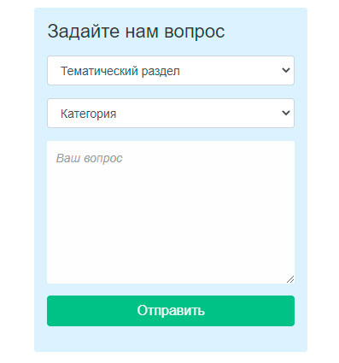
После отправки вопроса отображается следующее сообщение:
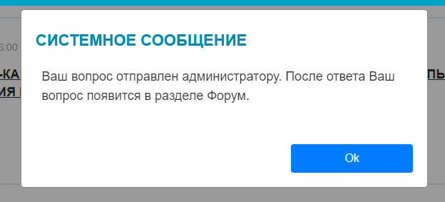
Название сообщения должно нести смысловое значение, к примеру «Ваш вопрос принят / отправлен», так как в таком случае пользователь уже на стадии названия прочтения названия понимает, что вопрос успешно отправлен.
Далее, текст о том, что ответ появится в разделе Форум. В сообщение не указано через какое время будет предоставлен ответ. Это означает, что пользователю будет необходимо постоянно заходить в раздел Форум и ждать / искать ответа на свой вопрос. Вероятность того, что пользователь не получит / не найдет / не дождется / забудет о своем вопросе / ответе становится очень большой, что ставит под сомнение эффективность данного блока в целом.
Общепринятой практикой в подобного рода формах обратной связи является индивидуальный подход к каждому пользователю. Обычно ответы отправляются на электронную почту пользователя, которую он указывал при регистрации, или же в форму добавляется дополнительное поле «Email», в случае незарегистрированного пользователя. В сообщение после отправки вопроса указывается, что ответ будет отправлен на электронную почту пользователя, в течении определенного срока. В таком случае пользователю нет необходимости постоянно отслеживать появления ответа на свой вопрос. Ответ может быть продублирован в раздел Форум, для других пользователей.
- Возвращаясь к разделу «Форум» затронутого в предыдущем пункте. Рассмотрим пример, когда пользователь решил отслеживать появления ответа на свой вопрос в разделе «Форум». Закрываем сообщение и попробуем найти раздел «Форум», смотрим в верхнее навигационное меню:
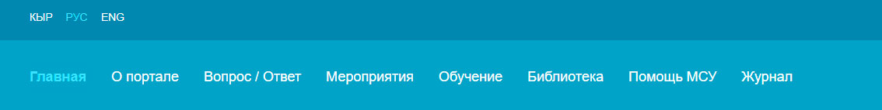
Раздела «Форум» здесь нет. Далее прокручиваем страницу вниз, ни в основном теле страницы, ни в правой боковой панели раздела «Форум» нет. Может быть, он находится в нижнем навигационном меню:
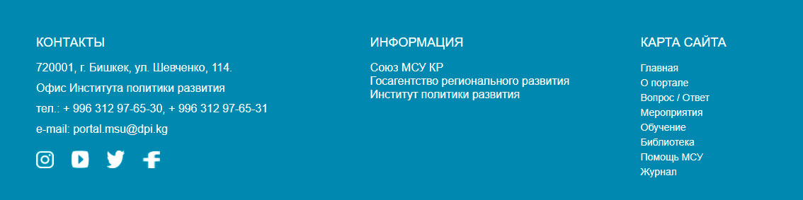
Раздела «Форум» нет и здесь. Что делать пользователю, которому было сказано ждать свой ответ в разделе «Форум»? Неужели трудно включить сообразительность и кликнуть на раздел «Вопрос / Ответ» могут сказать разработчики. И да, действительно, при переходе в раздел «Вопрос / Ответ» открывается разыскиваемый раздел «Форум»:
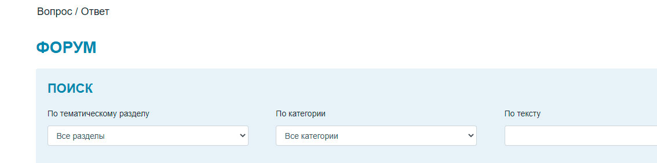
Но такого рода мини-квесты по поиску нужных разделов на портале не добавляют user-friendly качеств и в целом являются дурным тоном в разработке пользовательских интерфейсов, так как вызывают трудности в использовании портала у пользователей. Пользователи не должны включать сообразительность в использовании портала, все должно быть интуитивно понятно, наглядно видно и удобно.
В данном пункте необходимо привести в соответствие названия раздела и ссылок на данный раздел и избавиться либо от названия «Форум», либо «Вопрос / ответ».
- В разделе «Форум» все вопросы форума размещены на одной странице и тянутся длинной «простыней». Рекомендуется разделение на страницы и внедрение пагинации.
- В разделе «Форум», на страницы просмотра ответа на определенный вопрос, есть раздел «Комментарии» под ответом, но функционал добавления комментариев не реализован.
После набора текста комментария и нажатия на кнопку отправки комментарий не добавляется. Необходимо скрыть секцию «Комментарии» до реализации функционала исправного добавления комментариев.
- На главной странице в правой боковой панели присутствует раздел «Помощь проекту»:

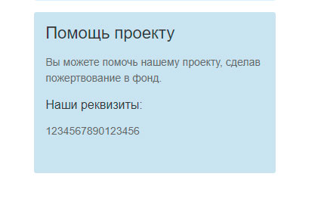
Такие секции на портале могут заставить усомниться пользователей не попали ли они на черновую версию портала, над которой все еще работают разработчики и контент менеджеры.
- Формат даты и времени публикаций не соответствуют привычному для пользователей из Кыргызстана.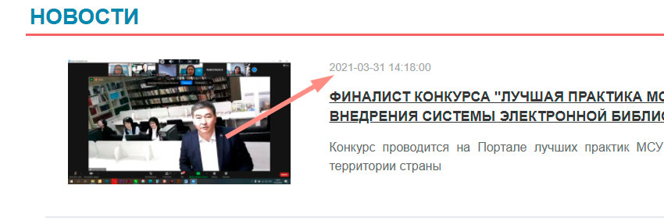
Необходимо изменить формат даты на более привычный «ДД.ММ.ГГГГ».
- На главной странице в нижней части присутствует раздел «Примите участие в опросе»
Говорит ли текущее состояние раздела о том, что в данный момент опросы не ведутся? Если действительно активных опросов не проводится, то следует скрыть раздел полностью. Иначе, снова складывается ощущение присутствия в черновой версии портала, на которой в активной стадии ведется разработка.
- В футере портала присутствует блок ссылок на соцсети:
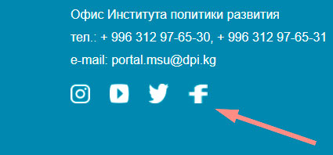
При переходе по ссылкам страницы социальных сетей открываются в той же вкладке, что приводит к тому, что портал закрывается в браузере пользователя. Общей практикой является открытие ссылок соцсетей в новых вкладах, с целью возвращения пользователя на портал после просмотра страницы в соцсетях.
- В футере портала присутствует блок ссылок на соцсети, при переходе по ссылке Twitter открывается страница Президент КР:
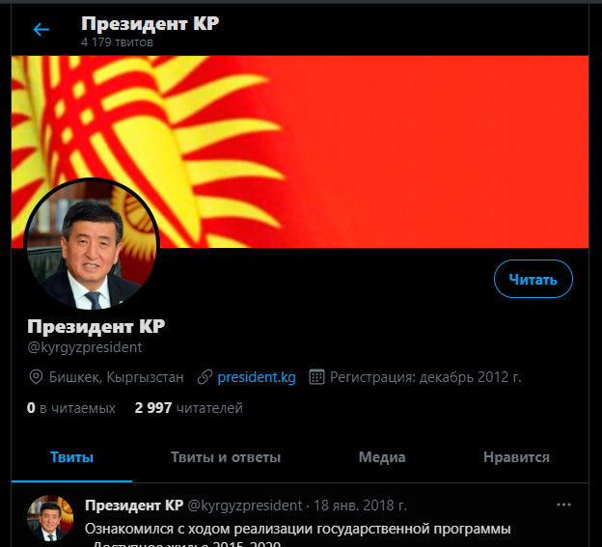
Кроме того, на странице в Твиттере все еще представлен экс-президент. Необходимо исправить ссылку, либо скрыть ссылку в Твиттер при отсутствии представительства Лучших практик на Твиттере.
- В футере страницы присевает блок ссылок во второй колонке:
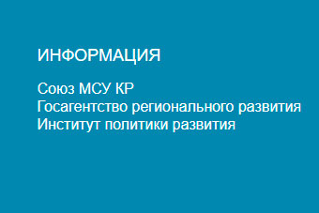
При переходе на любую из представленных трех ссылок открывается пустая страница:
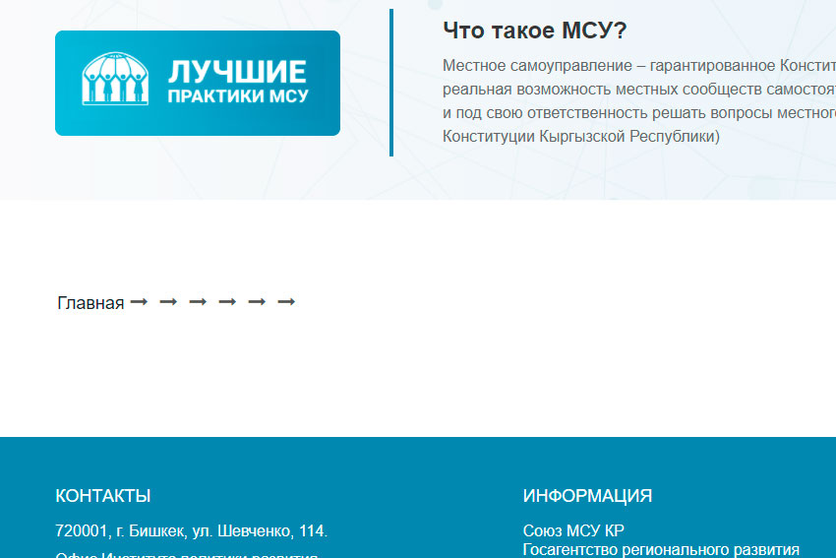
Как уже было неоднократно указано в предыдущих пунктах, такого рода ссылки выставляют портал сырым и недоработанным, настоятельно рекомендуется либо срочно заполнить контентом соответствующие страницы, либо скрыть ссылки.
- Третья колонка блока ссылок в футере портала вовсе не является ссылками, а представляют собой столбец из простого текста, который дублирует пункты верхнего навигационного меню.
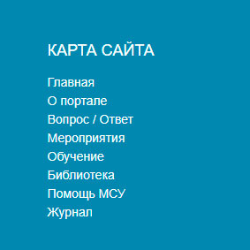
Пункты данной колонки не кликабельны и представляют собой простой текст перечисления. Необходимо переформатировать текст в соответствующие гиперссылки.
- В футере портала в правом углу указан в качестве автора разработки логотип компании:
Это довольно распространенная практика, выполняет роль ознакомления пользователем с разработчиком портала, обычно с возможностью перехода на сайт разработчика. Но здесь логотип не кликабельный и в случае, если пользователь хочет узнать больше информации о разработчике, ему необходимо самостоятельно заняться поиском сайта.
- В разделе «Мероприятия» перечислены планируемые и состоявшиеся мероприятия, необходимо обозначение или разделение мероприятий, которые уже состоялись. В правой боковой панели присутствует календарь, необходимо выделена цветом дней в календаре, в которые состоялись прошедшие или состоятся будущие мероприятия.
- В разделе «Мероприятия» перечислены мероприятия, на которые авторизованный пользователь может зарегистрироваться, но нет возможности отменить регистрацию в личном кабинете, к примеру если пользователь ошибочно зарегистрировался на данное мероприятие, либо у пользователя изменились планы, и он не сможет присутствовать на данном мероприятии. Данная функция позволит более точно представить размер аудитории на ближайшем мероприятии.
- В разделе «Обучение» перечислены предстоящие и состоявшиеся обучения. Необходимо обозначение или разделение обучений, которые уже состоялись.
- На странице определенного обучения представлены описание обучения, программа обучения, кнопка по которой авторизованный пользователь может зарегистрироваться на обучение, а также ссылки и пароли доступа на платформу, на котором проводится обучение:
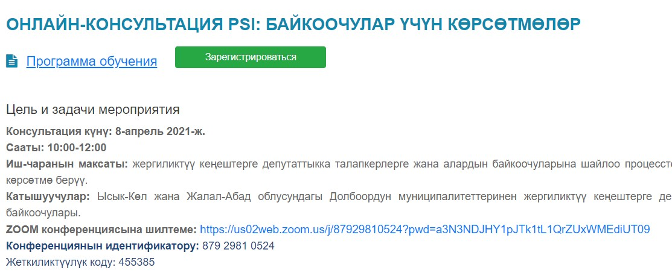
В данной ситуации становится бессмысленной процедура регистрации, так как и без регистрации доступны ссылки, по которым можно пройти обучение. Общепринятой практикой является предоставление ссылок и паролей доступа к обучению после процедуры регистрации.
- Необходима интеграция инструмента отслеживания посещений портала. Это важный и полезный инструмент, который позволит мониторить не только количество посещений, но и такие показатели, как кол-во повторных посещений, средняя длительность сессий пользователей, самые популярные страницы портала, рефералы посещений и т.д.
- Функция «Забыли пароль» не отправляет на указанные при регистрации email или номер телефона ссылку для сброса пароля. Данная функция является особо важной, так как пользователи часто забывают свои пароли, и в случае функционирования сброса пароля, пользователь сможет восстановить свой аккаунт. В противном случае может быть вызвана практика дублирования аккаунтов пользователями, которые забыли пароли к своим старым аккаунтам и не смогли сбросить пароль средствами портала.
- На портале отсутствует система уведомлений, как для стороны пользователей, так и для администраторов. Необходимо внедрить систему уведомлений, как минимум через электронную почту, так как это позволит пользователям и администраторам оперативно реагировать на происходящие события.
- Панель переключения языков интерфейса портала должна быть видна даже при скроллинге вниз.
- В разделе «Форум» - добавить функционал форматирования текста ответа с широким набором инструментов, таких как обозначение абзаца, нумерации или буллитов, возможность вставки гиперссылок для указания источника ответа.

- Дополнительный функционал Портала

В ходе проведения анализа функциональности портала, также был проведен сбор отзывов и пожеланий по повышению качества использования портала непосредственно у пользователей, ежедневно работающих с порталом. По итогам совместного обсуждения, с целью получения максимально эффективного, удобного и в то же время простого и интуитивно понятного интерфейса и функционала портала были разработаны нижеперечисленные пункты доработок.

- Внедрение модуля формирования отчетных и статистических форм по клиентской базе, по мониторингу/счетчику пользователей в разрезе гендера, по возрасту и т.д. Форм по лучшим практикам, мероприятиям и обучениям. Статистические формы должны иметь возможность отображения данных в виде диаграмм, пирогов и др. статистических инструментов.
- Доработать функцию восстановления паролей через номер телефона и эл. почту.
- Внедрение электронной версии журнала на Портал (загрузка, содержание, интеграция журнала на портал и т.д.). Необходимо реализовать доступ к электронной версии журнала только для пользователей, оформивших подписку. Данную доработку возможно осуществить на существующей платформе электронной версии журнала.
- Внедрение системы закрытого платного контента, посредством закрытия доступа к данным старее заданного количества дней.
- Переработать главную страницу портала, а именно опустить «плитки» категорий ниже, а на месте категорий разместить слайдер как на главной странице сайта giz.de. В данном слайдере будут позиционироваться самые значимые события на Портале такие, как последние загруженные (новые) практики, мероприятия, анонсы и т.д.
- В мобильном виде портала необходимо уменьшить размеры плиток категорий лучших практик, таким образом чтобы они были расположены в виде сетки с 2 или 3 колонками.
- Внедрение кнопок основных социальных сетей "Поделиться", таких как Facebook, Twitter, Instagram, Youtube, таких мессенджеров, как WhatsApp и Telegram в категориях «Лучшие практики», «Новости», «Обучение» и «Мероприятия».
- На главной странице в секции «Новости» необходимо сделать лейбл «Новости» кликабельным и при клике переходить в раздел «Новости».
- В верхней части страниц просмотра новостей, мероприятий или обучений необходимо отображать путь в следующем виде:
«Главная>>Новости>>Название новости»
В аналогичном виде для мероприятий и новостей.
- На портале требуется реализация функции прикрепления файлов путем загрузки файла на сервер портала, вместо загрузки на посторонний ресурс и вставки ссылки на нее.
- Проверить и исправить ошибки справочников административно-территориальных объектов.
- При отправке ссылок на страницы портала в таких мессенджерах как WhatsApp, в превью сообщения отображается только название портала «Best Practices». Необходимо настроить индивидуальное и автоматическое генерирование названий, что в том числе исправить вышеуказанную проблему в пересылках мессенджеров.
- На данный момент система локализации портала настроена таким образом, что практики, новости и др. материалы при отсутствии перевода на текущий выбранный язык отображают контент в том существующем языке. Это приводит к ситуации, когда, к примеру пользователь просматривает портал на кыргызском языке и местами ему будет отображаться контент на русском или английском языках. Необходимо доработать систему локализации таким образом, чтобы контент не отображался при отсутствии перевода на соответствующий язык.
- Система локализации не имеет уникальных URL адресов для каждой языковой версии контента, что приводит к тому, что выбранный язык контента завязан на сессию пользователя, и в случае, если пользователь хочет поделиться ссылкой на контент, у адресата отправленный контент может открыться на другом языке отличном от языка отправителя.
- В верхнем навигационном меню выпадающие списки должны выпадать по наведению курсора мыши и сворачиваться при отведении курсора.
- Если, существующая платформа позволяет, необходимо реализовать кастомизация и редактирование url адресов внутренних страниц портала.
- При добавлении новостей необходимо предусмотреть инструментарий управления размерами изображений. Как пример можно использовать wysiwyg редакторы.

